Приложение 5 к Правилам
безопасности при эксплуатации лифтов и эскалаторов
(пункт 4.6.1.)

Ограждение шахты лифта
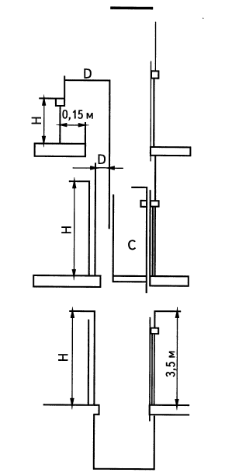
С – кабина; Н – высота закрытой части;
D – расстояние от подвижных частей лифты (см. рис. 2).

Рисунок 1 – Частично закрытая шахта

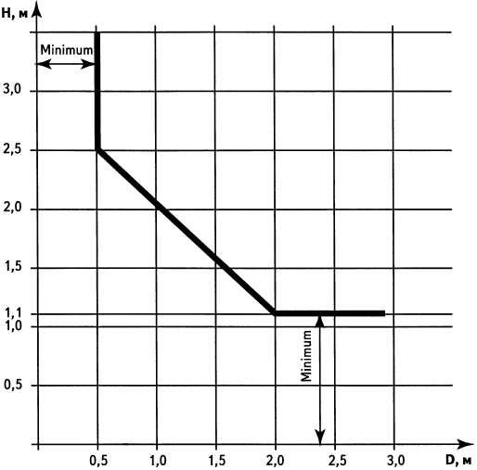
Рисунок 2 – Частично закрытая шахта. Расстояния

